НАЦІОНАЛЬНА АКАДЕМІЯ НАУК УКРАЇНИ  ІНСТИТУТ  БІООРГАНІЧНОЇ ХІМІЇ ТА НАФТОХІМІЇ ім. В.П. КУХАРЯ  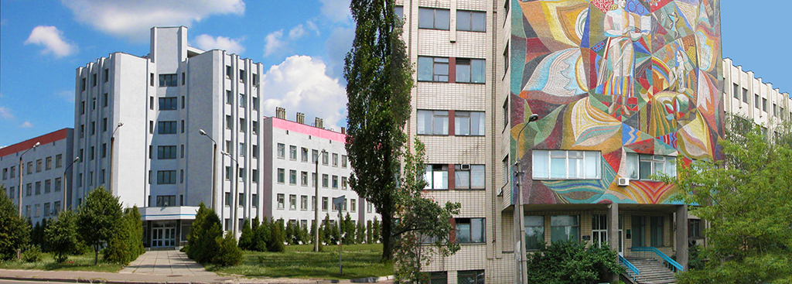  ХХXV Наукова конференція  з біоорганічної хімії та нафтохімії  23 квітня 2020 року  вул. Мурманська 1, м. Київ  До участі в конференції запрошуються аспіранти, здобувачі, докторанти, наукові співробітники, студенти (у співавторстві з науковим керівником).  Детальна інформація на сайті:  http://bpci.kiev.ua/ua/news/ | ШАНОВНІ КОЛЕГИ!  Запрошуємо Вас взяти участь у роботі ХХXV Наукової конференції з біоорганічної хімії та нафтохімії, яка відбудеться 23 квітня 2020 року  в м. Київ, вул. Мурманська 1.  Наукові напрямки конференції :  - синтез потенційно біоактивних сполук і вивчення зв’язку між їх структурою і активністю;  - синтез нових інгібіторів терапевтично важливих ферментів і встановлення закономірностей їх впливу в модельних системах;  - розробка способів одержання нових функціональних матеріалів, альтернативних паливно-мастильних матеріалів та інших практично важливих продуктiв з відновлюваної рослинної сировини та органічних відходів.  Офіційні мови конференції – українська, англійська.  Форма участі у роботі конференції  заочна.  В програмі конференції  усні доповіді (10-20 хв.). | УМОВИ УЧАСТІ У КОНФЕРЕНЦІЇ  Матеріали конференції будуть опубліковані у збірнику наукових статей (публікація безкоштовна).  Для опублікування матеріалів конференції необхідно до 15 квітня 2020 р. надіслати на адресу організаторів:  1. Заявку учасника конференції  (за зразком).  2. Електронний варіант матеріалів конференції.  Файли необхідно називати за прізвищем першого автора:  Петренко_Заявка; Петренко_Матеріали  Телефони для довідок:  роб.: +38-044-573-26-64  моб.: +38-050-939-88-55  e - mail: shybyryn@bpci.kiev.ua  olena.shybyryn@ukr.net  (Шибирин Олена Володимирівна)

ВИМОГИ ДО ОФОРМЛЕННЯ МАТЕРІАЛІВ  При оформленні матеріалів конференції необхідно врахувати наступне:  Робочі мови: українська, англійська;  Формат тексту: Microsoft Word (*.doc, *.docx);  Орієнтація: книжкова;  Нумерація сторінок: відсутня;  Поля (зверху, знизу, праворуч, ліворуч): 2 см;  Шрифт: Times New Roman, розмір (кегль) – 14;  Міжрядковий інтервал: 1,5;  Обсяг матеріалів: 3-7 сторінок.  ОФОРМЛЕННЯ МАТЕРІАЛІВ  Індекс УДК (у лівому верхньому кутку сторінки), прізвище та ініціали авторів (по центру), назву доповіді, (жирними літерами, шрифт розмір 14), назва організації, резюме (до 500 знаків, українською та англійською мовами, ключові слова), текст та література.  Таблиці та рисунки в статті обов'язково нумеруються. Рисунки повинні бути виконані чітко і їх розміри не повинні перевищувати ½ сторінки. Будь-які графічні матеріали (схема, діаграмма, рисунок) позначаються «Рис.» та нумеруються арабськими цифрами. Підпис до рисунка розміщується під рисунком в наступному рядку по центру і виділяється жирним шрифтом.  Таблиці позначаються словом «Таблиця» та нумеруються арабськими цифрами. Позначення та порядковий номер таблиці (без крапки) вирівнюються по правому краю, назва таблиці – в наступному рядку по центру. Виділяються жирним шрифтом. Хімічні формули необхідно виконувати в хімічних редакторах ISISDraw або CS ChemDraw. Математичні формули, а також математичні позначення (константи, функції) повинні бути виконані в редакторі формул MS Equation 3.0. | ЗАЯВКА  на участь у ХХXV Науковій конференції  з біоорганічної хімії та нафтохімії,  що відбудеться 23 квітня 2020 року  вул. Мурманська 1, м. Київ  Прізвище________________________________  Ім'я _____________________________________  По батькові_______________________________  Назва організації, її адреса _________________  _________________________________________  Посада___________________________________  Наукове звання____________________________  Науковий ступінь__________________________  ПІБ наукового керівника, вчений ступінь, наукове звання____________________________  _________________________________________  Телефон _________________________________  e - mail: __________________________________  Назва статті_______________________________  _________________________________________  Співавтори (прізвище, ім'я, по батькові, назва організації із зазначенням її адреси): _________________________________________  Дата ________________  Заявка подається без скорочень. | Зразок  УДК  СИНТЕЗ ТА БІОЛОГІЧНА АКТИВНІСТЬ 4-ТІАЗОЛІДИНОНІВ ТА ДОСЛІДЖЕННЯ ЇХ БІОЛОГІЧНОЇ ДІЇ  ¹Петренко О.В., ²Шевцов В.В.  ¹ Інститут біоорганічної хімії та нафтохімії  ім. В.П. Кухаря НАН України  ² Львівський національний медичний університет імені Данила Галицького  petrenko@ukr.net  Резюме (українською та англійською мовами)  Ключові слова  Текст  Література  Оформлюється за зразком згідно вимог до оформлення матеріалів.  За зміст і достовірність поданих матеріалів відповідальність несуть лише автори!  Оргкомітет конференції буде вдячний Вам за розповсюдження цієї інформації серед представників наукової спільноти.

